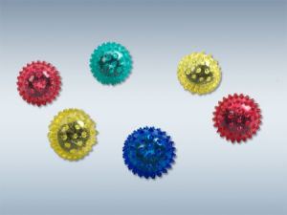
Учимся играть с шариком

Гладь мою ладошку, еж,
Ты колючий, ну и что ж…
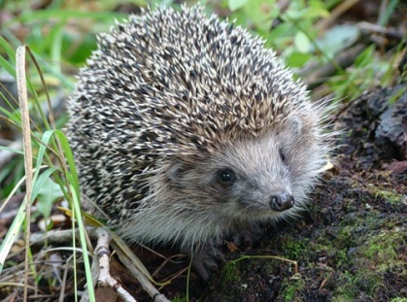
( дети катают шарик ладошками)
Я тебя поймаю!
( дети ловят и зажимают шарик в ладони)

1.

Ежик, ежик, хитрый еж!
На клубочек ты похож
На спине иголки очень-очень колкие.
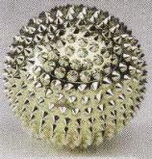
(дети катают шарик между ладошками)
Хоть и ростом ежик мал,
Нам иголки показал.
А колючки тоже на ежа похожи.
( дети пальчиками касаются иголочек на шарике) 2.

Ежик колет нам ладошки,
Поиграем с ним немножко.
Ежик нам ладошки колет –
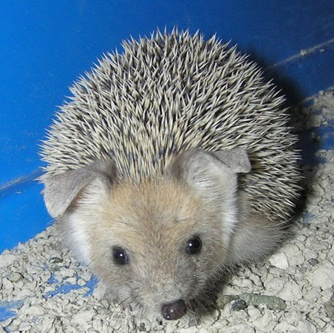
Ручки к школе нам готовит.
( дети катают шарик между ладошками)
3.

Я мячом круги катаю,
Взад - вперед его гоняю.
Им поглажу я ладошку,
Будто я сметаю крошку,
И сожму его немножко,
Как сжимает лапу кошка,
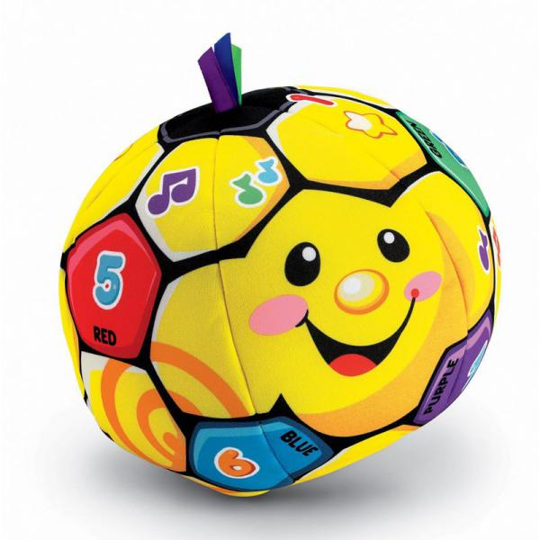
Каждым пальцем мяч прижму
И другой рукой начну.

(дети играют с шариком по содержанию текста)

4.

Будь здоров!
Чтоб здоров был пальчик наш.
Сделаем ему массаж.
Посильнее разотрём.
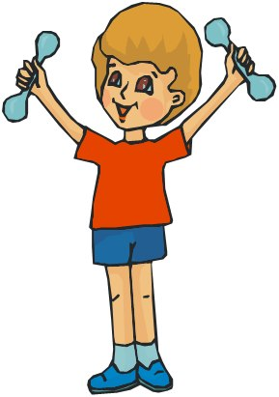
И к другому перейдём.
(Прокатывать шарик между ладонями, затем
к каждому пальцу на правой и левой руке) 5.

Крючочки
Как наш пальчик изловчился
И за шарик зацепился.
Буду шарик поднимать
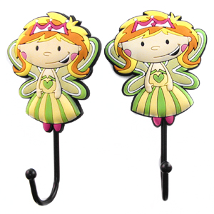
Свои пальцы обучать.
(Удерживать шарик одним пальцем, обхватывать каждым пальчиком
и поднимать.)
6.

Шарик пальчиком катаю
Шарик пальчиком катаю,
Ловкость пальцев проверяю.
Ты, колючий шарик мой,
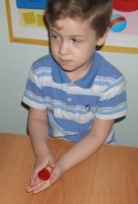
Подружись сейчас со мной.
(Шарик на ладони катать каждым пальчиком)
7.

Пинцет
Дружат пальчики, не тужат,
им пинцет сегодня нужен.
Эй, кто ловкий, не зевай,
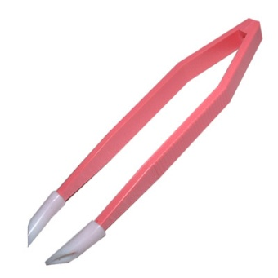
Пинцетом шарик поднимай!
(Растопырить пальчики и поднимать шарик прямыми пальцами: большим - указательным, указательным - средним, средним - безымянным, безымянным - мизинцем, как пинцетом поочередно левой
и правой рукой)
8.

Ловкие пальчики
Я вам шарик покажу,
Двумя пальцами держу.
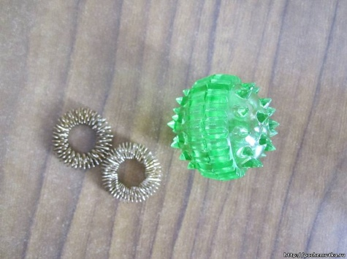
(Удерживать двумя одноименными пальцами обеих рук: большим и указательным, большим и средним, большим и безымянным, большим и мизинцем)
9.

Кручу - верчу
Шарик пальцами кручу.
Здоровым быть всегда хочу.

(Большим и указательным пальцем левой руки держать шарик, а большим и указательным правой крутить, пальцы чередовать: большой - средний,
безымянный - большой и т.д.)

10.

Прыжки
Пальчик мой по кочкам, прыг.
Он хороший ученик.


(Шарики раскрыть и «попрыгать» попеременно всеми пальцами: большим и указательным, указательным и средним, средним и безымянным, безымянным и мизинцем по колючей поверхности, как по кочкам.)
11.

Мячик - ежик
Мячик-ежик мы возьмем,
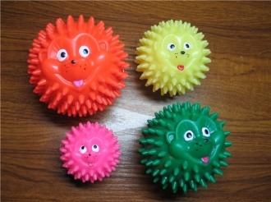
Покатаем и потрем, (прокатываем между ладошек)
Вверх подбросим и поймаем, (опять подбрасываем мячик)
И иголки посчитаем, (пальчиками мнем иголки мячика)
Пустим ежика на стол, (кладем мячик на стол)
Ручкой ежика прижмем (ручкой прижимаем мячик)
И немножко покатаем… (катаем мячик)
Потом ручку поменяем (меняем руки)
12.

